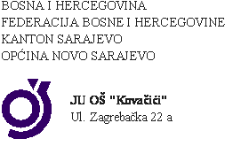

P R I J A V A

ZA UPIS DJETETA U PRVI RAZRED OSNOVNE ŠKOLE ZA ŠKOLSKU 2021/2022. GODINU

Ime i prezime djeteta

Datum i mjesto rođenja

JMB
Adresa stanovanja(ulica i broj, općina)

Podaci o roditeljima | Ime, djevojačko prezime i prezime majke | Ime i prezime oca
Ime i prezime staratelja djeteta*

Kontakt roditelja/staratelja (broj mobitela, e-mail adresa

*samo za djecu koja imaju staratelje

Sarajevo, 2021. godine Roditelj/Staratelj

____________________________

